รายงานการปฏิบัติราชการประจำเดือน กุมภาพันธ์ 2568

รายงานการปฏิบัติราชการประจำเดือน กุมภาพันธ์ 2568
สถานีตำรวจภูธรฝาง จังหวัดเชียงใหม่
1.งานป้องกันปราบปราม
เมื่อวันที่ 12 กุมภาพันธ์ 2568 สถานีตำรวจภูธรฝาง จังหวัดเชียงใหม่ โดยการอำนวยการของ
พ.ต.อ.เกรียงศักดิ์ วงศ์อุทัย ผกก.สภ.ฝางฯ มอบหมายให้ พ.ต.ท.วีรพล อุ่นอารมณ์ รอง ผกก.ป.สภ.ฝางฯ สั่งการให้ สายตรวจเทศบาล สายตรวจตำบล ระดมกวาดล้างอาชญากรรมในพื้นที่รับผิดชอบ

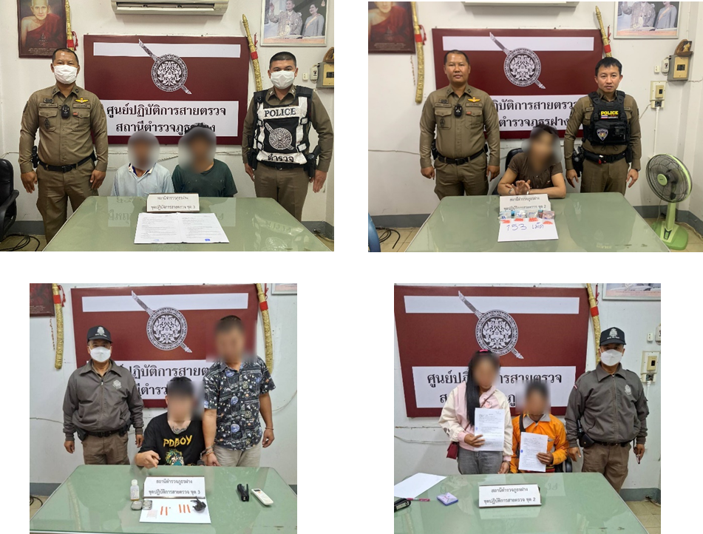

วันที่ 14 กุมภาพันธ์ 2568 เวลา 22.30 น. สายตรวจเทศบาล ออกตรวจสถานบริการในพื้นที่รับผิดชอบ เหตุการณ์ทั่วไปปกติ
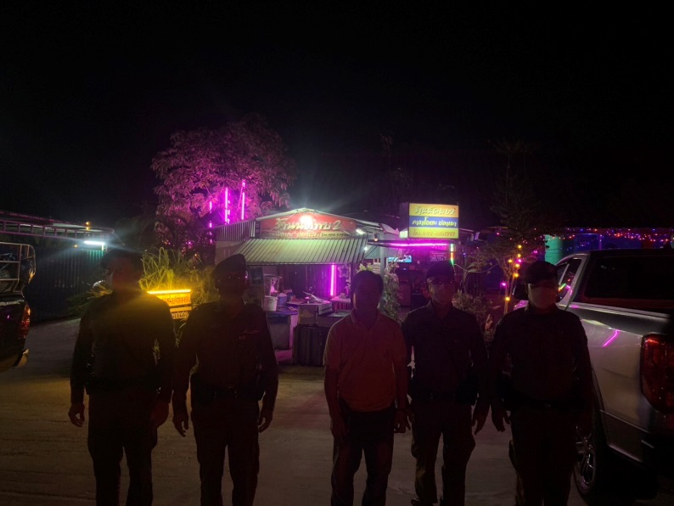
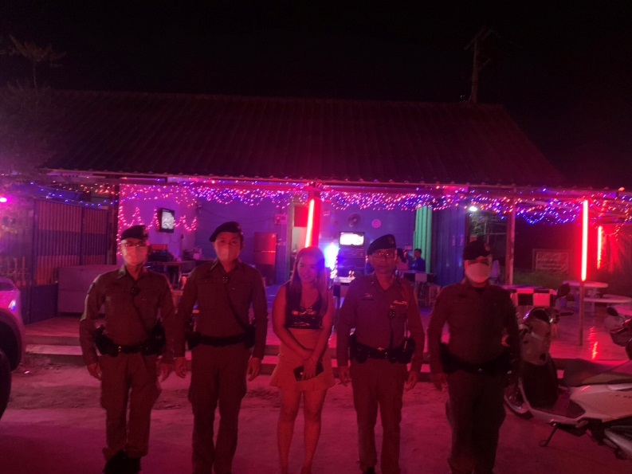

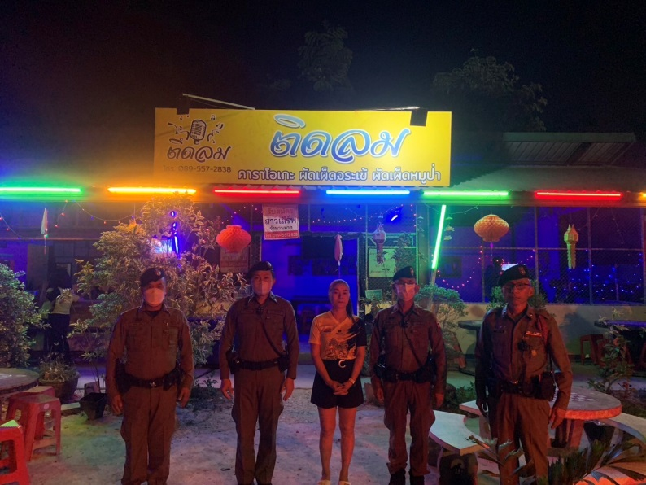
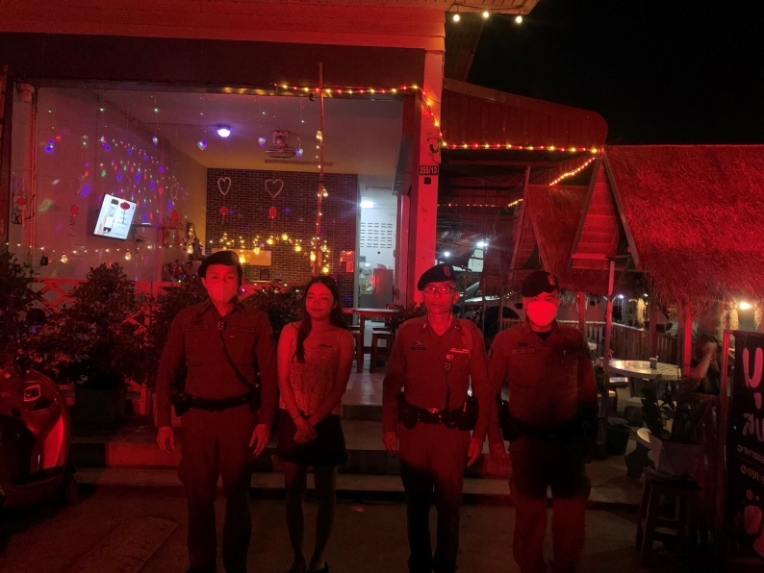

เมื่อวันที่ 21 กุมภาพันธ์ 2568 สถานีตำรวจภูธรฝาง จังหวัดเชียงใหม่ โดยการอำนวยการของ
พ.ต.อ.เกรียงศักดิ์ วงศ์อุทัย ผกก.สภ.ฝางฯ มอบหมายให้ พ.ต.ท.วีรพล อุ่นอารมณ์ รอง ผกก.ป.สภ.ฝางฯ สั่งการให้ ร.ต.อ.ปรเมศวร์ ทาเอ้ย รอง สวป.สภ.ฝางฯ และ ร.ต.ท.มนตรี บุญสุข รอง สว.(ป.) สภ.ฝางฯ ร่วมกิจกรรมโครงการสร้างความสัมพันธ์ระหว่างประชาชนกับประชาชนในพื้นที่ชายแดน (People to People Connectivity) ประจำปีงบประมาณ พ.ศ.2568 ณ บริเวณลานพื้นที่ No Man Land ม.14 ต.ม่อนปิ่น อ.ฝาง
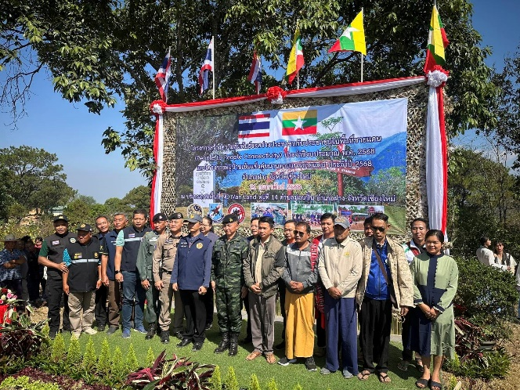
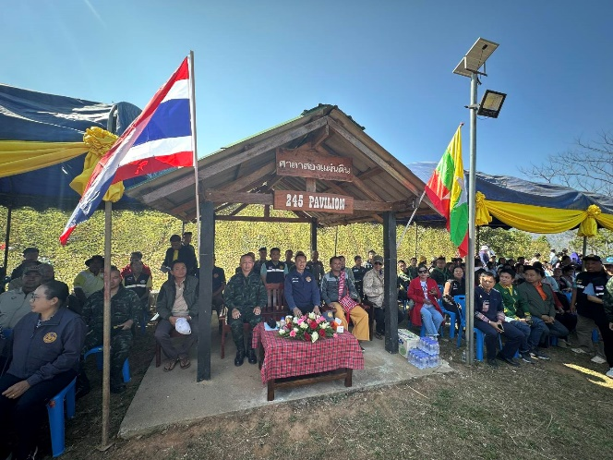

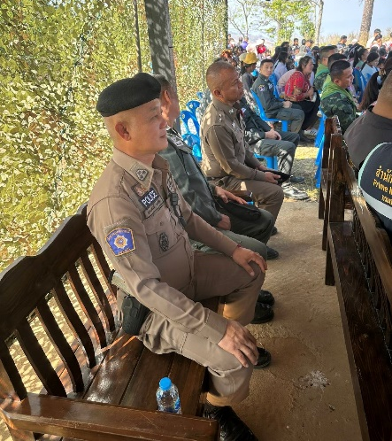
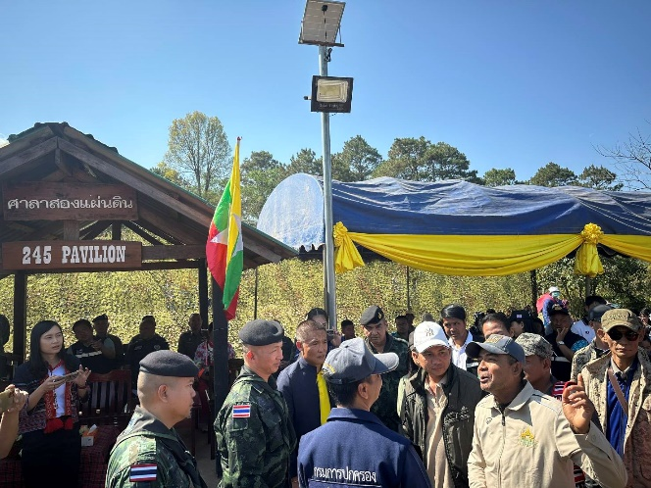

รายงานการปฏิบัติราชการประจำเดือน กุมภาพันธ์ 2568

2.งานจราจร
เดือนกุมภาพันธ์ 2568 โดยการอำนวยการของ พ.ต.อ.เกรียงศักดิ์ วงศ์อุทัย ผกก.สภ.ฝาง , พ.ต.ท.วีรพล อุ่นอารมณ์ รอง ผกก.ฯ, พ.ต.ท.สุทธินันท์ อัญญประเสริฐ์ สวป.ฯ ได้สั่งการให้จราจรทำการตั้งจุดตรวจกวดขันวินัยจราจร ก่อนปฏิบัติหน้าที่ หัวหน้าชุดปฏิบัติการประจำจุดตรวจ ได้เรียกชุดปฏิบัติการทุกนาย ชี้แจงภารกิจ ข้อกฎหมาย อำนาจหน้าที่ของเจ้าหน้าที่ฯ แก่ จนท.ตำรวจ ประจำจุดตรวจ ให้ตั้งจุดตรวจด้วยความเข้มแข็ง อดทน ปฏิบัติต่อประชาชนด้วยวาจาสุภาพ เรียบร้อย ไม่กระทบต่อความเดือดร้อนของประชาชน โดย
- ตรวจความพร้อมเจ้าหน้าที่ แต่งเครื่องแบบเรียบร้อยมีกล้องประจำตัว ครบทุกนาย
- ตรวจความพร้อมอุปกรณ์ประจำจุดตรวจ และ กำชับการปฏิบัติดังนี้
1. กวดขันวินัยจราจร 10 ข้อหาหลัก (10 รสขม)
2. การแข่งรถในทางและความผิดอื่นที่เกี่ยวข้อง
3. ตรวจยึดยานพาหนะต้องสงสัยไม่ติดแผ่นป้ายทะเบียน
4. คัดกรองหรือป้องกันบุคคล กลุ่มบุคคลที่จะใช้เส้นทางเข้าไปก่อเหตุ สร้างสถานการณ์หรือก่อความวุ่นวาย
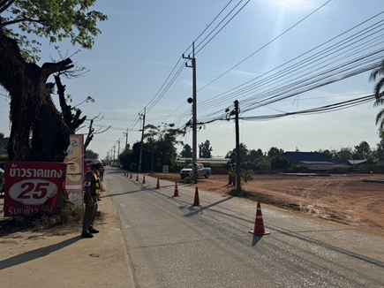
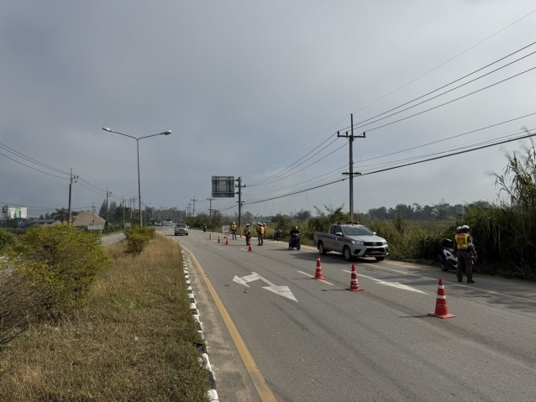
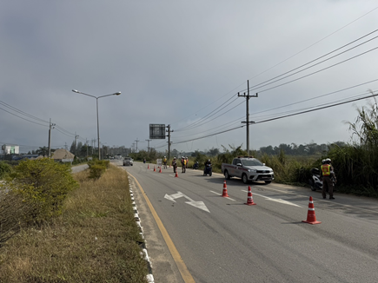

2 กุมภาพันธ์ 68 เวลา 09:00-10:00 น.
โดยการอำนวยการของ พ.ต.อ.เกรียงศักดิ์ วงศ์อุทัย ผกก.สภ.ฝาง , พ.ต.ท.วีรพล อุ่นอารมณ์ รอง ผกก.ฯ ,
พ.ต.ท.สุทธินันท์ อัญญประเสริฐ์ สวป.ฯ
ได้สั่งการให้ ส.ต.ต.สิรวิชญ์ ฟูธรรม ผบ.หมู่(ป.) สภ.ฝาง ว.4 วิทยากรหลักสูตร “การป้องกันอุบัติเหตุทางท้องถนน และกฎจราจรเบื้องต้น” มีผู้เฝ้าฟังการอบรม 50 คน
ณ สำนักงานขนส่งจังหวัดเชียงใหม่ สาขาฝาง
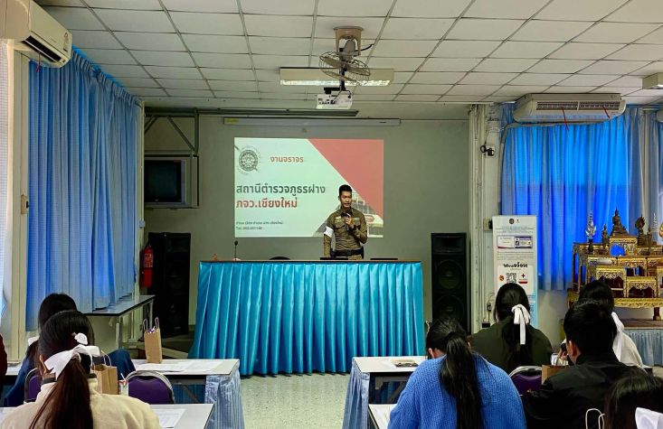
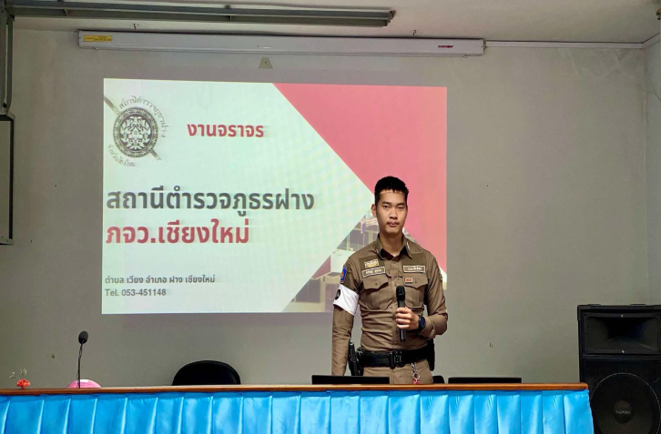

8 กุมภาพันธ์ 68 เวลา 09:00-10:00 น.
โดยการอำนวยการของ พ.ต.อ.เกรียงศักดิ์ วงศ์อุทัย ผกก.สภ.ฝาง , พ.ต.ท.วีรพล อุ่นอารมณ์ รอง ผกก.ฯ ,
พ.ต.ท.สุทธินันท์ อัญญประเสริฐ์ สวป.ฯ
ได้สั่งการให้ ส.ต.ต.สิรวิชญ์ ฟูธรรม ผบ.หมู่(ป.) สภ.ฝาง ว.4 วิทยากรหลักสูตร “การป้องกันอุบัติเหตุทางท้องถนน และกฎจราจรเบื้องต้น” มีผู้เฝ้าฟังการอบรม 50 คน
ณ สำนักงานขนส่งจังหวัดเชียงใหม่ สาขาฝาง
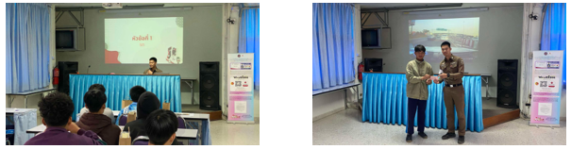

9 กุมภาพันธ์ 68 เวลา 09:00-10:00 น. โดยการอำนวยการของ พ.ต.อ.เกรียงศักดิ์ วงศ์อุทัย ผกก.สภ.ฝาง , พ.ต.ท.วีรพล อุ่นอารมณ์ รอง ผกก.ฯ , พ.ต.ท.สุทธินันท์ อัญญประเสริฐ์ สวป.ฯได้สั่งการให้ ส.ต.ต.สิรวิชญ์ ฟูธรรม ผบ.หมู่(ป.) สภ.ฝาง ว.4 วิทยากรหลักสูตร “การป้องกันอุบัติเหตุทางท้องถนน และกฎจราจรเบื้องต้น” มีผู้เฝ้าฟังการอบรม 50 คน ณ สำนักงานขนส่งจังหวัดเชียงใหม่ สาขาฝาง
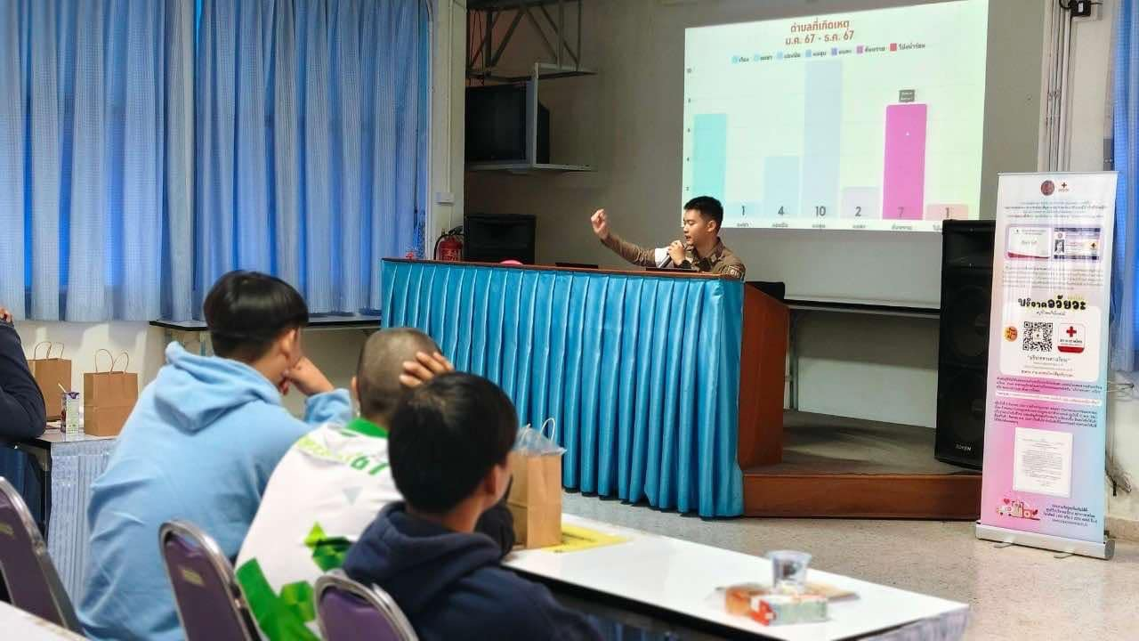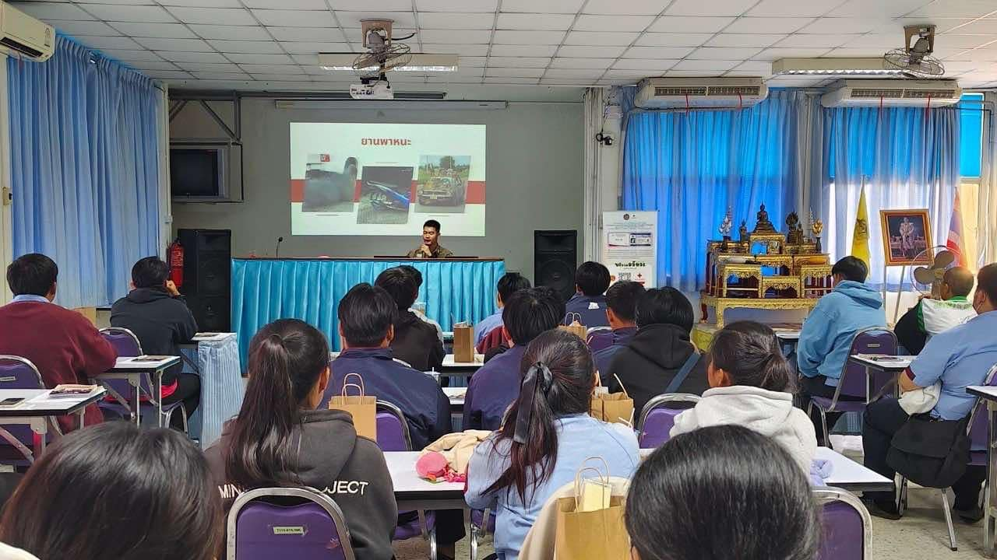

19 ก.พ. 2568 เวลา 13:30-15.00 น. ชุดจราจร ด่านแม่คะ ตู้ยามม่อนปิ่น นสต.ฝึกงาน และหน่วยงานที่เกี่ยวข้อง ออกสอบสวนหาสาเหตุการเสียชีวิตจากอุบัติเหตุจราจรบนท้องถนน ในเขตท้องที่ ต.แม่คะ และม่อนปิ่น
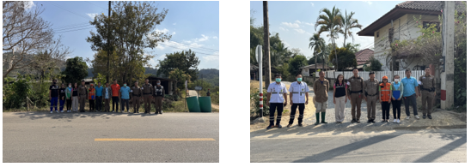

รายงานการปฏิบัติราชการประจำเดือน กุมภาพันธ์ 2568

3. งานสอบสวน
1. อัตรากำลังและการปฏิบัติหน้าที่

ตำแหน่ง | อัตราอนุญาต | คนครอง | ขาด | หมายเหตุ
รอง ผกก. (สอบสวน) | 2 | 2 | -
สว. (สอบสวน) | 3 | 3 | -
สว.สอบสวน (หัวหน้างานคดี) | 1 | - | 1
รอง สว. (สอบสวน) | 12 | 6 | 6

2. สถิติคดีอาญา 4 กลุ่ม ประจำเดือน กุมภาพันธ์ 2568

ประเภทความผิด | เกิด | จับ | ผู้ต้องหา | หมายเหตุ
กลุ่มที่ 1 ความผิดเกี่ยวกับชีวิต ร่างกาย และเพศ | 2 | 2 | 2
กลุ่มที่ 2 ความผิดเกี่ยวกับทรัพย์ | 16 | 13 | 22
กลุ่มที่ 3 ความผิดพิเศษ | 2 | 1 | 1
- ห้ามเรียกดอกเบี้ยเกินอัตรา | 0 | 0 | 0
กลุ่มที่ 4 ความผิดรัฐเป็นผู้เสียหาย | 54 |  | 54
- ยาเสพติด | 42 |  | 42
- อาวุธปืน (ไม่มีทะเบียน) | 1 |  | 1
- การพนัน | 0 |  | 0
- ความผิดเกี่ยวกับควบคุมเครื่องดื่มแอลฯ | 0 |  | 0
- พ.ร.บ.คนเข้าเมืองฯ | 11 |  | 11

3. สถิติคดีจราจร ประจำเดือน กุมภาพันธ์ 2568

- มีคดีอุบัติเหตุจราจร 0 คดี

ผลการปฎิบัติงานประจำเดือน ตุลาคม 2567 ถึง มีนาคม 2568
ของ สายงานสอบสวน
ปีงบประมาณ  พ.ศ.2568 | รับคำร้องทุกข์ |  | ความเห็นสั่งฟ้อง | ความเห็นสั่งไม่ฟ้อง
ปีงบประมาณ  พ.ศ.2568 | คดีอาญา | คดีจราจร | ความเห็นสั่งฟ้อง | ความเห็นสั่งไม่ฟ้อง
ตุลาคม 2567 | 56 | - | 55 | -
พฤศจิกายน 2567 | 46 | 3 | 62 | 1
ธันวาคม 2567 | 72 | - | 61 | -
มกราคม 2568 | 66 | - | 80 | 1
กุมภาพันธ์ 2568 | 52 | - | 53 | 1
มีนาคม 2568

ตรวจแล้วถูกต้อง

พ.ต.อ.
(เกรียงศักดิ์ วงศ์อุทัย)
ผกก.สภ.ฝาง จ.เชียงใหม่
ผกก.สภ.ฝาง จว.เชียงใหม่วันที่ 14 ก.พ. 2568 เวลา 12.00 น. ร.ต.อ.ยศมีเกียรติ มะโนส้าว พงส. สภ.ฝางฯ ออก ว.4 ตรวจที่เกิดเหตุเด็กดื่มแอลกอฮอล์ จนมีอาการโคม่า บ้านนอแล ม.14 ต.ม่อนปิ่น อ.ฝาง จ.เชียงใหม่ จึงเรียนมาเพื่อทราบ
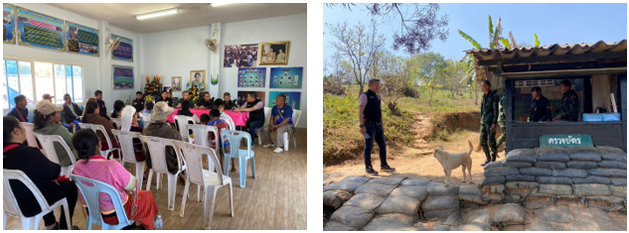

วันที่ 20 ก.พ. 2568 เวลา 15.00น. ร.ต.อ.หญิงณฐา ธนสินเดชากร พงส. สภ.ฝาง ออก ว.4 ว.40 รถยนต์ชนท้ายกับรถยนต์ ไม่มีผู้บาดเจ็บ บ้านห้วยโจ้ใต้ ม.13 ต.แม่ข่า อ.ฝาง จ.เชียงใหม่ จึงเรียนมาเพื่อทราบ
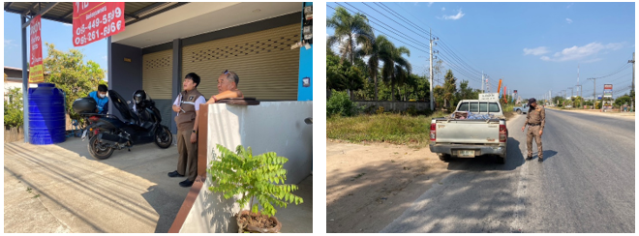

วันที่ 23 ก.พ. 2568 เวลา 09.20น. ร.ต.อ.ชูชาติ เครือชุมภู พงส. สภ.ฝาง ออก ว.4 ร่วมแพทย์เวร ชันสูตรศพแขวนคอตาย บ้านหนองไผ่ ม.15 ต.ม่อนปิ่น อ.ฝาง จ.เชียงใหม่ จึงเรียนมาเพื่อทราบ
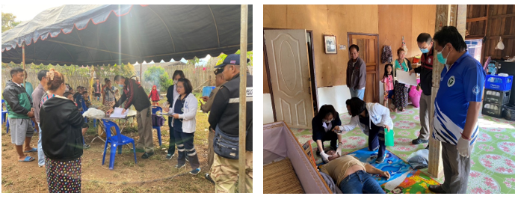

รายงานการปฏิบัติราชการประจำเดือน กุมภาพันธ์ 2568

4. งานสืบสวน
ตารางผลการปฏิบัติชุดสืบสวน สภ.ฝาง ภ.จว.เชียงใหม่
ประจำเดือน กุมภาพันธ์ 2568
ปีงบประมาณ  พ.ศ.2568 | ผลการปิดล้อมตรวจค้น | ผลการจับกุมผู้ต้องหาตามหมายจับ | ผลการจับกุม
ปีงบประมาณ  พ.ศ.2568 | ผลการปิดล้อมตรวจค้น | ผลการจับกุมผู้ต้องหาตามหมายจับ | ยาเสพติด | คดีอาญาทั่วไป | รวมผลการจับกุม
กุมภาพันธ์ 2568 | 4 | 12 | 8 | 2 | 10
ภาพประกอบผลการปฏิบัติ
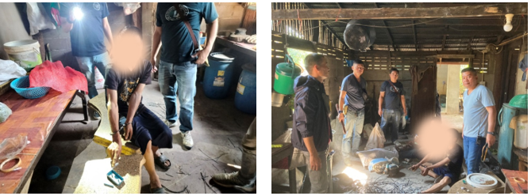

ผลการปฏิบัติ : จับกุมผู้ต้องหาในคดียาเสพติด และคดีลักทรัพย์

รายงานการปฏิบัติราชการประจำเดือน กุมภาพันธ์ 2568

5. งานอำนวยการ
วันที่ 5 กุมภาพันธ์ 2568 เวลา 10.00 น. งานอำนวยการ สภ.ฝาง จัดการประชุมประจำเดือนกุมภาพันธ์ โดยมี พ.ต.อ.เกรียงศักดิ์ วงศ์อุทัย ผกก.สภ.ฝาง เป็นประธานที่ประชุม ได้ประชุมชี้แจงนโยบาย ข้อราชการ ให้แก่ข้าราชการตำรวจ สภ.ฝาง ณ ห้องประชุม สภ.ฝาง

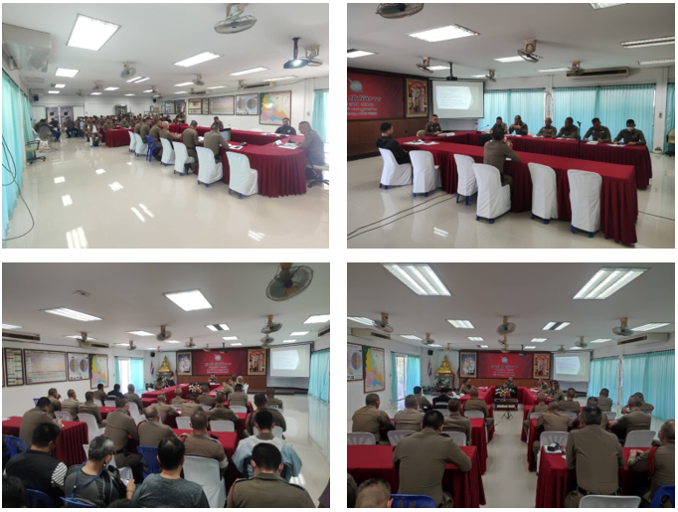

วันที่ 18 กุมภาพันธ์ 2568 เวลา 10.00น. โดยการอำนวยการของ พ.ต.อ.เกรียงศักดิ์ วงศ์อุทัย ผกก.สภ.ฝาง สั่งการให้ งานอำนวยการทำกิจกรรมจิตอาสา บริเวณรอบๆ สถานีตำรวจภูธรฝาง
